GUÍA DE EDUCACIÓN FÍSICA

Nombre: | Curso: 3°A  4°A | Fecha: semana N°19  sesión N°1
¿QUÉ APRENDEREMOS?
Objetivo (s):
OA 09: Practicar actividades físicas en forma segura, demostrando la adquisición de hábitos de higiene, posturales y de vida saludable, como utilizar protección solar, lavarse y cambiarse de ropa después de la clase, hidratarse con agua, comer una colación saludable después de la práctica de actividad física.
Contenidos: Alimentación saludable
Objetivo de la semana: Esta semana identificarás los alimentos que son más saludables
Habilidad: Identificar
¿Qué necesito saber?
Para comenzar necesitas saber de qué se trata la habilidad de identificar y qué entendemos por alimentación saludable

Entonces:
identificar es: Reconocer una acción y/o objeto
Alimentación saludable: consiste en ingerir una variedad de alimentos que te brinden los nutrientes que necesitas para mantenerte sano, sentirte bien y tener energía.

La alimentación saludable permite un peso ideal, pero cuando nuestra ingesta de calorías es mayor a lo que ejercitamos subimos de peso, o sea, lo que comemos tiene que tener relación con las actividades diarias que realizamos.

Entonces, en esta guía realizaremos lo siguiente:

I.- ¿Qué es una caloría?
II.- Alimentos saludables versus comida chatarra
III.- Hacer ejercicios
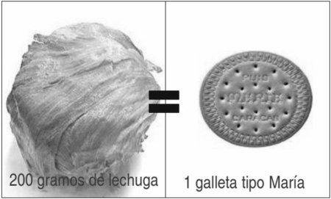
Las calorías son unidades físicas para medir el calor y la energía contenida en la grasa, la proteína y los carbohidratos. Todos los alimentos tienen calorías, en distinta cantidad, pero la comida saludable es mucho más que calorías, nos proporcionan vitaminas, minerales y fibra. Nunca debes olvidar que comes para nutrirte no solo para saciar el hambre, ya que tu cuerpo necesita de los distintos nutrientes que contienen los alimentos.
Ejemplo: una lechuga tiene las mismas calorías que una galleta!

Resuelve la siguiente sopa de letras:
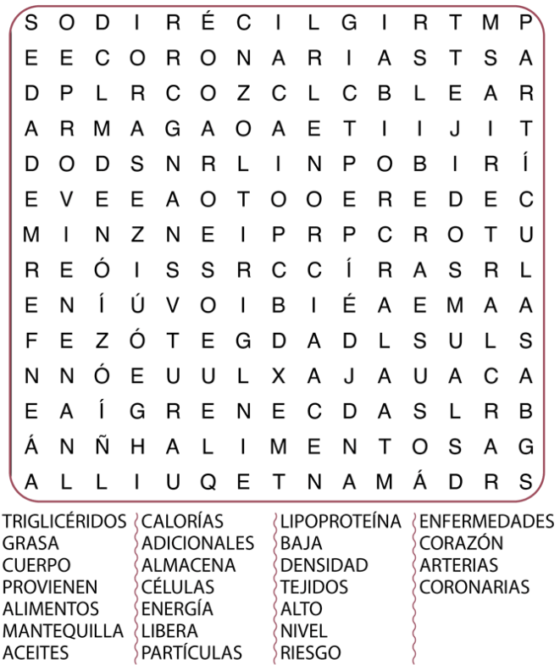

II.- Alimentos saludables versus comida chatarra
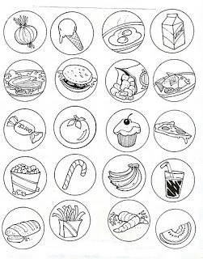
Entonces, ¿cuáles son las calorías buenas y las malas? Las calorías malas se encuentran en alimentos altos en azúcar o en la comida rápida, exactamente lo contrario de la “comida limpia” que son las comidas sin procesar en su forma más pura, esto aplica a frutas, verduras, legumbres, frutos secos o huevos.
Colorea aquellos alimentos que tú creas que son “comida limpia”
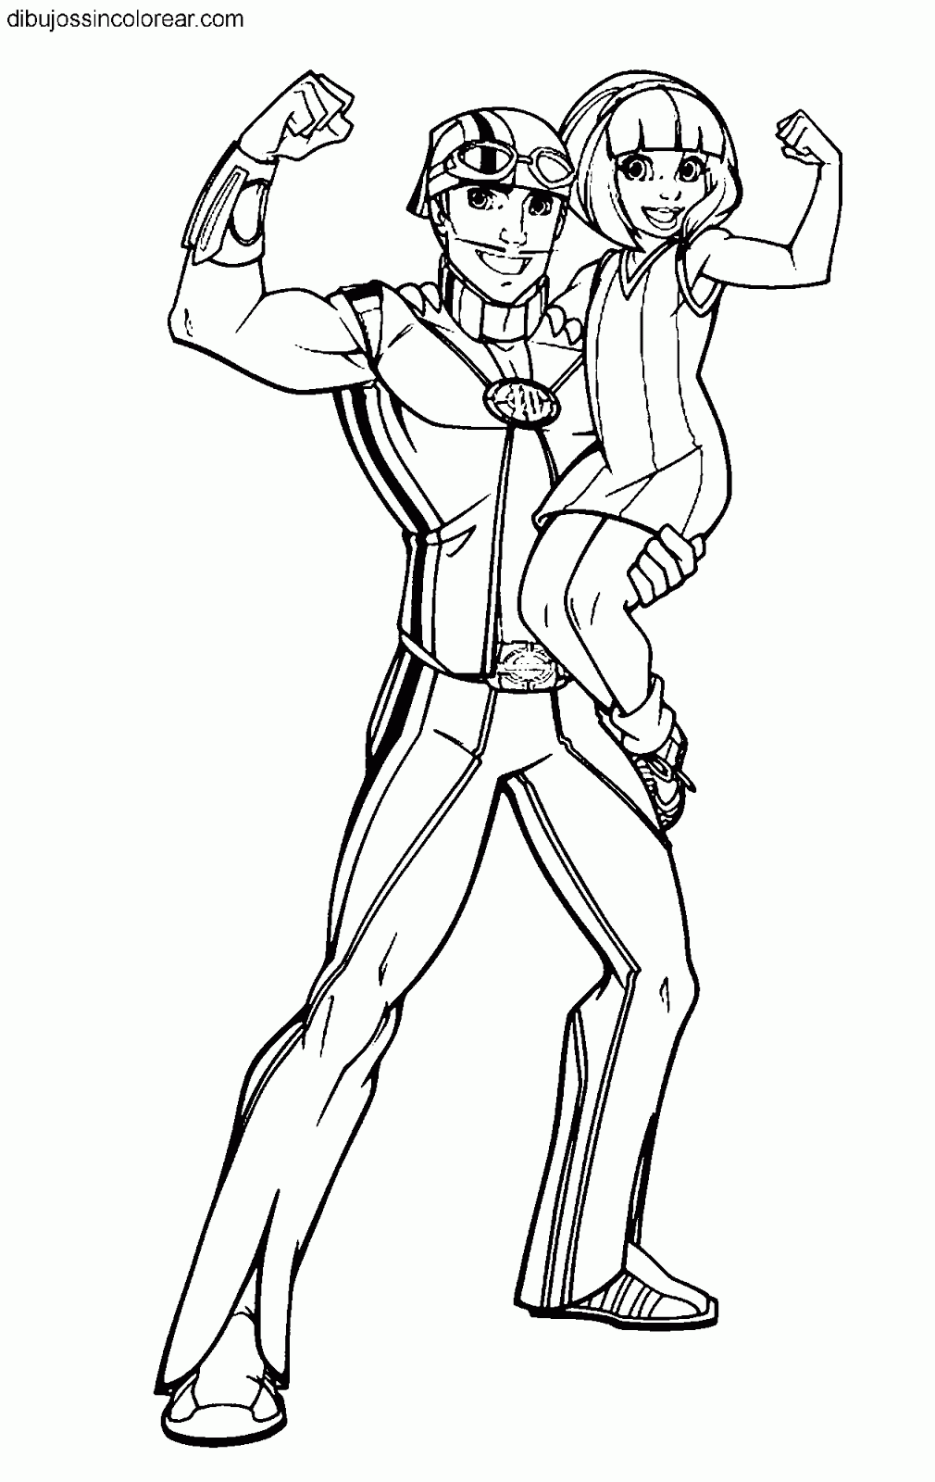

III.- Hacer ejercicios

1.- Calentamiento general activo:

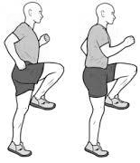
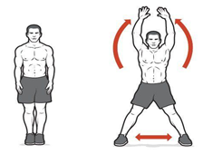
⇦Realiza 30” de skipping
Realiza 30” de saltos tijeras⇨

Repite las dos acciones sin parar
⇦Realiza 30” de skippin

2.- Calentamiento general pasivo:

- Movilidad articular⇨ repetir cada ejercicio 10 veces.
- Flexibilidad⇨ cada ejercicio mantener 10 segundos

3.- Circuito de habilidades:
Realiza el mismo circuito de la guía anterior, pero debes registrar tu frecuencia cardiaca después de cada ejercicio durante 15 segundos y registrarla en el siguiente tabla:

Tabla 1
Ejercicio | Frecuencia cardiaca
Carrera
Burpee
Saltos en un pie
Equilibrio dinámico
Patinadores
Saltos con giro

Materiales: cinta de papel (maskin tape) y 5 tapitas de bebidas o similar.

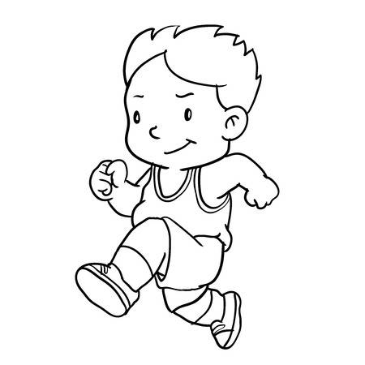  Ejercicio 1:  En una distancia de 2 metros debes correr hacia adelante y hacia atrás lo más rápido posible 10 veces | 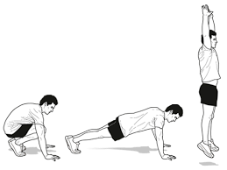  Ejercicio 2:  Realizar 8 veces burpee con un globo  Lanzar el globo, realizar un burpee, pararse y lo golpeas con la cabeza
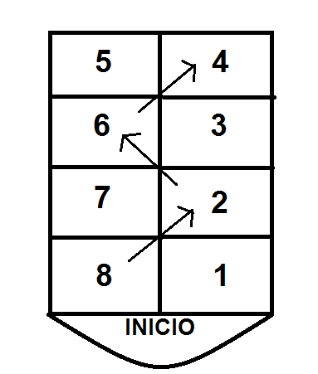  Ejercicio 3:  Realiza 4 pasadas saltando en un pie a través del luche de la imagen  De ida solo pie derecho por los números 8, 2, 6, 4  De vuelta solo pie izquierdo por los números 5, 3, 7, 1 | Ejercicio 4:  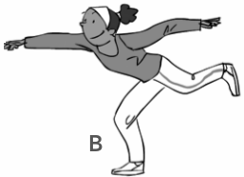  Recoger 5 tapas o similar con cada mano, tomándola de a una  Realizarlo 2 veces con cada pierna
Ejercicio 5:  Realiza 20 patinadores, que es una zancada larga de forma lateral  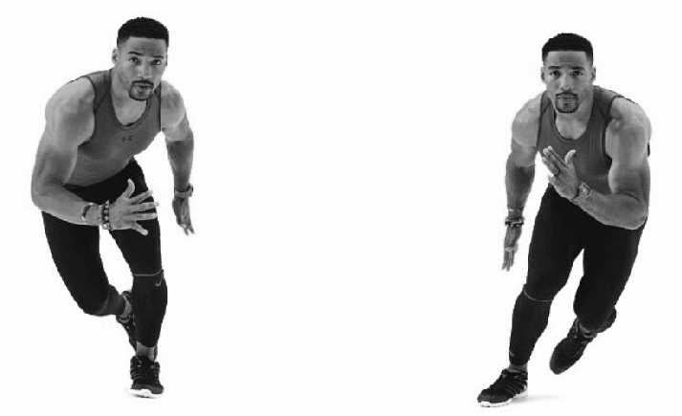 | 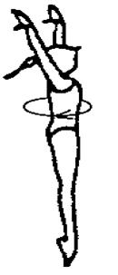  Ejercicio 6:  Realiza 5 saltos con giro para cada lado

Para reflexionar

¿Cuántas calorías crees que has consumido hoy?
________________________________________________________________________________________________________________________________________________________________________________________________________________________________________________
Come sano y ejercítate a diario para mejorar el funcionamiento de tu cuerpo, transformando tu vida a una vida saludable

